- 로그인 화면
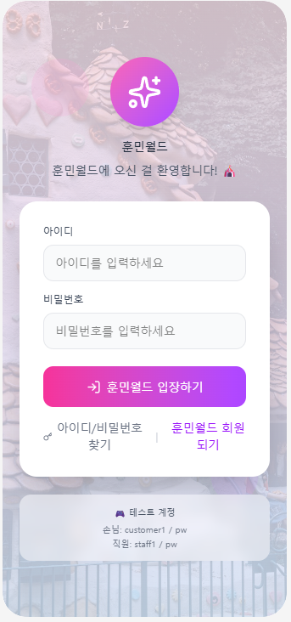
앱을 열면 가장 먼저 나오는 화면입니다.
아래에 보이는 테스트 계정은 제외하고 만들어주세요.
아이디, 비밀번호를 누르고 훈민월드 입장하기를 누르면 관리자는 3번, 회원 계정은 4번 화면으로 넘어갑니다. 아이디와 비밀번호가 틀릴 경우 “아이디와 비밀번호를 확인해주세요”라는 Toast가 뜨게 해주세요.
아이디/ 비밀번호 찾기는 클릭은 가능하지만 아무런 기능이 없습니다.
훈민월드 회원 되기를 누르면 2번 회원가입 창으로 넘어갑니다.
Auth를 이용해서 한번 로그인하면 다음에 이용시에도 해당 계정으로 바로 로그인 되는 기능을 추가합니다.

- 회원가입
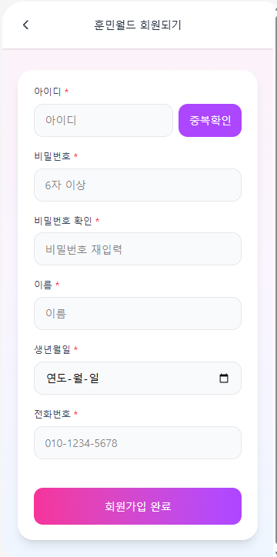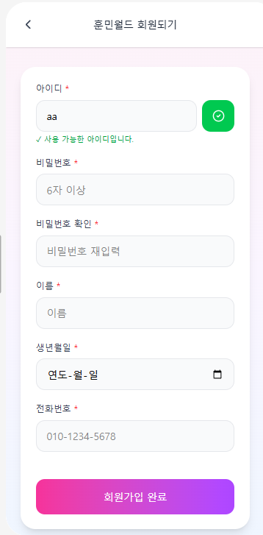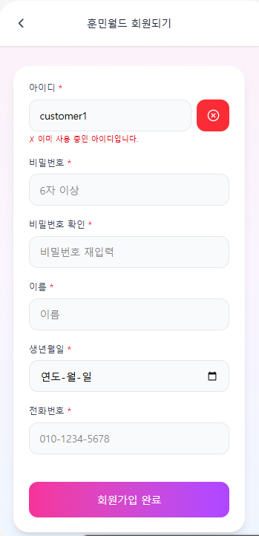
Db를 통해서 id 중복확인을 합니다. 중복인 경우 아이디 텍스트 창 하단에 빨간색 글씨로 “다른 아이디를 사용해주세요”라는 문구가 뜹니다. 만약 중복 확인이 되었을 경우 “사용 가능한 아이디입니다.” 라는 글씨가 초록색으로 뜨게 해주세요.
그리고 비밀번호를 두번 입력하고, 이름과 생년월일, 전화번호를 모두 입력합니다.
모든 조건을 만족한다면 회원가입 완료를 눌렀을 때, 모든 데이터가 account db에 추가되며 1번 로그인 화면으로 넘어갑니다.
만약 중복확인이 되지 않거나 값이 입력되지 않은 경우 “아이디 중복확인을 해주세요” 또는 “입력하지 않은 정보가 있습니다”라는 Toast가 뜨게 해주세요.

- 관리자 메인화면
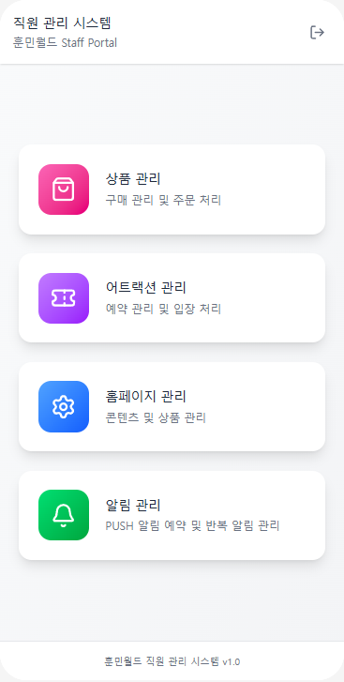
관리 직원 시스템 화면입니다.
우측 상단에 있는 로그아웃 버튼을 누르면 1.로그인 화면으로 나가게 됩니다.
그리고 화면에 보이는 4개의 리스트가 있고 각각 누르면 화면 이동합니다.

- 고객 메인화면
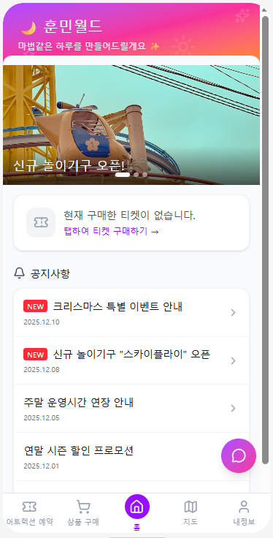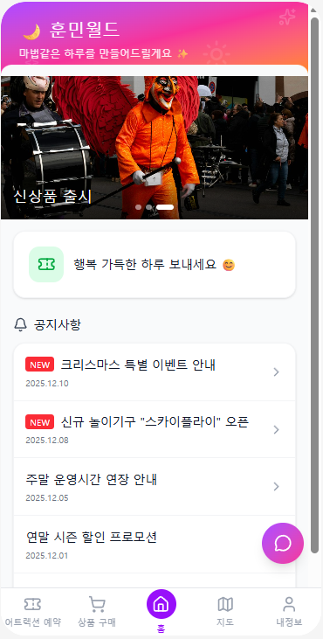
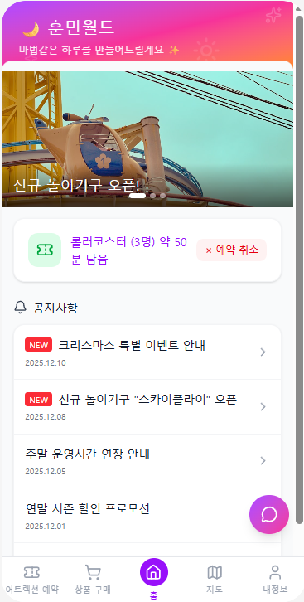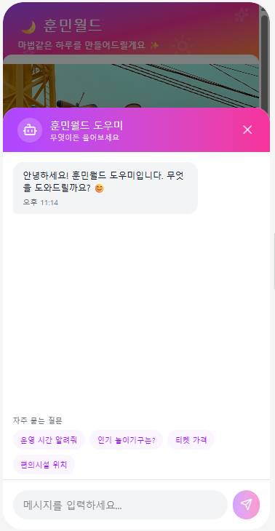
로그인이 성공하면 푸쉬 알람, 위치, 카메라, nfc 권한을 받는 화면이 가장 먼저 나옵니다.
고객 메인화면 입니다. 상단 글씨와 아래에 캐러셀 화면이 있습니다. 캐러셀 화면은 db에 home_image를 불러와서 사용합니다. 3초에 한번씩 다음 리스트로 넘어가며 직접 드래그해서 이전, 다음 화면으로 넘길 수 있습니다.
그 아래엔 티켓 구매 화면이 있습니다. 티켓을 구매하지 않은 경우 “현재 구매한 티켓이 없습니다. 탭하여 티켓 구매하기” 글이 나옵니다. 이 상태에서 카드를 누르면 티켓 구매 화면으로 이동하게 됩니다.
티켓을 구매하게 되면 “OOO고객님 행복 가득한 하루 보내세요”라는 글씨가 나옵니다. 그리고 더 이상 클릭 할 수 없습니다.
그리고 어트렉션 예약을 할 경우 그 어트랙션의 예상 대기시간이 나옵니다. 예상 대기시간은 롤로코스터의 총 정원 인원이 20명이라고 했을 때 20명 단위로 10분씩 걸립니다. 그리고 오른쪽에 “예약 취소” 버튼과 “단체 예약 취소”버튼이 있으며 예약 취소 버튼을 누르면 “정말로 예약을 취소하시겠습니까?”라는 알림창이 뜨고 취소를 누를경우 알림창만 닫히고 확인을 누른다면 나 혼자만 예약이 취소되게 됩니다. 그리고 단체 예약 취소 버튼을 누른다면 마찬가지로 알림창이 뜨면서 재차 확인하고 확인을 누른다면 같이 예약한 모든 인원이 예약 취소 됩니다.
아래에는 공지사항이 리스트로 있습니다. 공지사항은 home_board에서 가져오며 리스트를 누를 경우 공지사항 상세보기 화면으로 넘어갑니다. 그리고 작성날짜가 7일 이내일 경우 제목 옆에 new라는 이미지가 뜹니다.
우측 하단에는 플로팅 액션 버튼이 있는데 이것을 누르면 챗봇이 화면에 나옵니다. 챗봇은 사진과 같이 화면만 만들어 주고 기능은 넣지 말아주세요.
하단에는 네비게이션 바가 있으며 어트랙션 예약, 상품 구매, 홈, 지도, 내정보 이렇게 보입니다. 클릭 하지 않은 버튼은 회색이며 클릭한 버튼은 보라색 배경이 나오게 됩니다.
그리고 예상 대기 시간이 30분이 된다면 앱이 꺼져 있는 상태라도 앱 알람으로 “예상 대기시간 30분 남았습니다.” 10분이 남았다면 “예상 대기시간 10분 남았습니다. 탑승준비 바랍니다” 라는 메시지가 가게 해줘.
- 공지사항 디테일
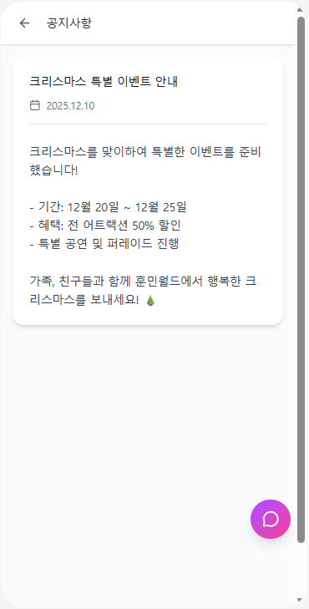
공지사항 리스트를 누르면 나오는 화면입니다. 상단에 뒤로가기 버튼과 공지사항 글씨가 보입니다.
아래에는 공지사항 타이틀, 시간, 내용이 보이고 챗봇 플로팅 액션 버튼은 여전히 떠 있습니다.

- 상품 구매 화면
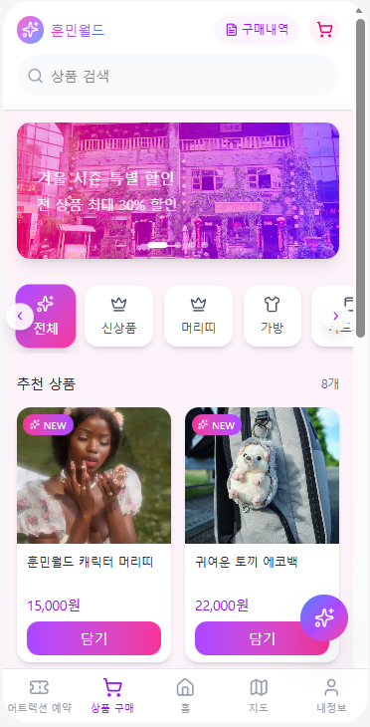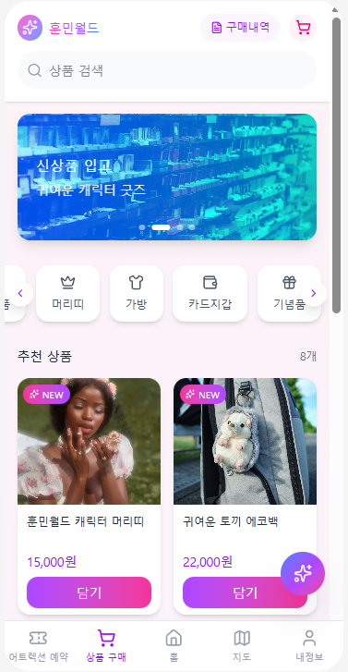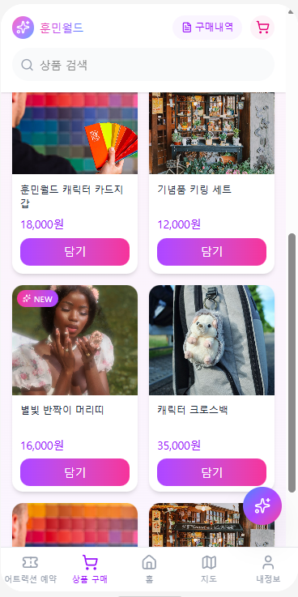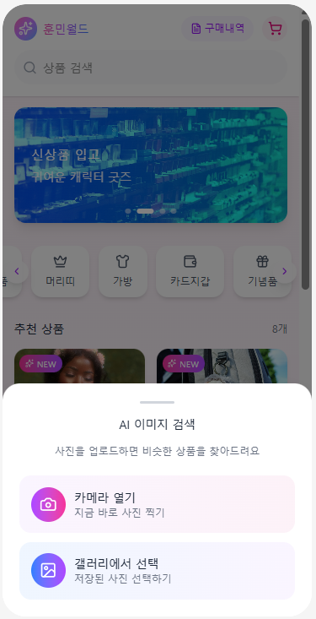
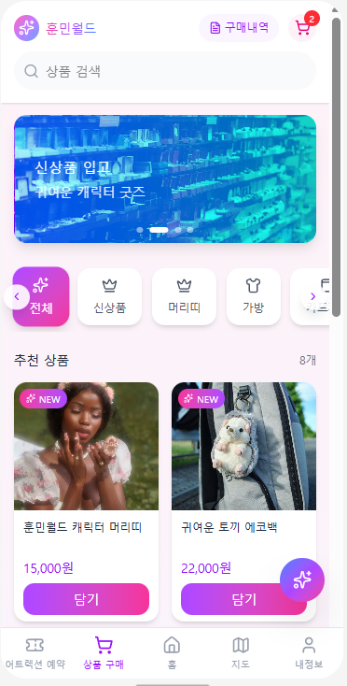
네비게이션바에서 상품 구매 버튼을 눌렀을 경우 나오는 화면입니다.
상단에 아이콘과 훈민월드 글씨가 보입니다. 그리고 구매내역버튼과 장바구니 버튼이 있습니다. 구매내역 버튼을 누를 경우 지금까지 샀던 구매 내역이 보이게 됩니다. 그리고 장바구니 버튼을 누르면 현재 담고 있는 물건이 보입니다.
그 아래에는 상품검색이 가능합니다. 예를들어 “훈민월드 캐릭터 머리띠”라는 상품을 찾고 싶을 때 “훈민월드”, “캐릭”, “머리띠” 이런식으로 검색해도 목록에 나오게 됩니다. 상품검색에 글씨를 입력하면 엔터를 누르지 않아도 바로바로 목록이 간추려집니다.
그 아래에는 홈 화면과 같은 캐러셀이 있습니다. 3초에 한번씩 넘어가며 드래그로 강제로 이전, 다음 화면으로 넘어갈 수 있습니다. Db에 buy_image에서 가져옵니다.
그 아래에는 카테고리를 볼 수 있습니다. 왼쪽 오른쪽 방향 버튼을 통해서 다음, 이전 카테고리를 볼 수 있습니다. 카테고리 하나를 선택하면 동일한 카테고리의 상품들이 나타나게 됩니다.
아래에는 상품 리스트가 있습니다. 상품은 이미지, 이름, 가격, 담기버튼이 카드에 담겨서 나타납니다. 추가된지 1달이 되지 않은 경우 new라는 이미지가 카드 좌측 상단에 뜨게 됩니다. 이 목록은 처음부터 끝까지 계속해서 쌓입니다. 그리고 상품검색, 카테고리 선택으로 필터링이 된 경우 필터에 걸린 상품만 보여주게 됩니다. 상품을 담았을 경우 담은 상품 개수에 따라 장바구니 모양 오른쪽 위에 숫자가 나오게 됩니다.
플로팅액션버튼을 누르면 ai 이미지 검색 화면이 나옵니다. 카메라 열기를 누르면 앱 카메라가 열리고, 갤러리에서 선택을 누르면 휴대폰 갤러리가 열리게 됩니다. 플로팅액션 버튼 기능은 여기까지만 해주세요.
6-1 상품 상세 화면
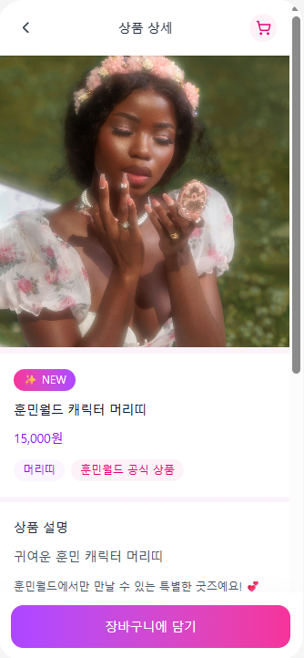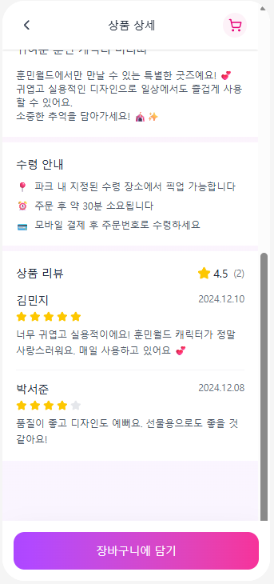
상품 리스트에 담기가 아닌 상품 카드를 눌렀을 때 나오는 화면입니다.
누른 상품의 상세화면 페이지가 나오며 위에서 순서대로 상품상세 글씨, 장바구니 이미지가 보이고 상품의 이미지가 나옵니다.
1달 이내에 등록된 상품일 경우 new 이미지가 나옵니다.
이후에 상품 이름, 가격이 나오고 카테고리는 넣지 말아주세요.
이 후 상품 설명이 나오고 여기까지 item db를 가져와서 사용하면 됩니다.
아래에는 수령안내라는 양식이 들어갑니다.
이 후 선택한 상품에 대한 리뷰가 리스트로 나오며 총 별점도 확인 가능합니다. 그리고 본인이 작성한 리뷰라면 리뷰 아래에 수정, 삭제 이미지가 생기며 수정을 누를 경우 별점과 내용 수정이 가능하고 삭제를 누른다면 삭제하시겠습니까? 라는 창이 뜨고, 취소를 누른다면 돌아가고 확인을 누른다면 해당 리뷰를 삭제하게 됩니다.
장바구니에 담기 버튼을 누르면 해당 상품을 장바구니에 추가하고 상품 구매 화면으로 이동합니다.
- 장바구니 화면
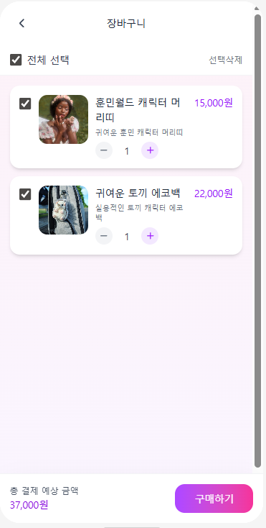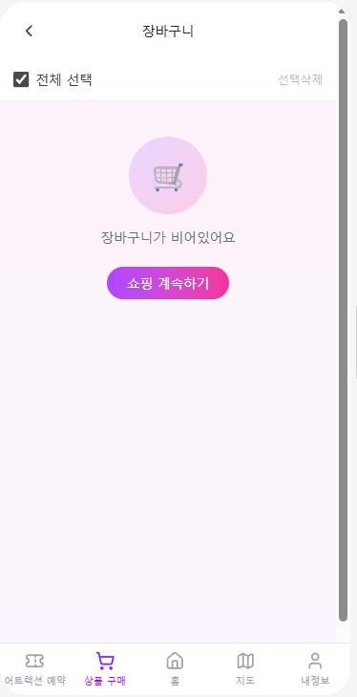
장바구니를 누르면 나오는 화면입니다.
좌측 상단에 뒤로가기 버튼과 장바구니 글씨가 보입니다.
기본적으로 장바구니에 담긴 모든 상품이 선택되어 있으며 전체 선택, 개별 선택이 가능합니다. 선택삭제를 누르면 선택된 상품이 장바구니에서 사라지게 됩니다.
담긴 상품의 개수를 정할 수 있으며 하단에는 총 결제 금액이 나오고 구매하기 버튼이 있습니다.
구매하기 버튼을 누르면 지도 화면으로 넘어갑니다.
비어있는 장바구니는 “장바구니가 비었어요” 글씨와 함께 쇼핑 계속하기 버튼이 나옵니다. 쇼핑계속하기 버튼을 누를 경우 다시 상품구매 화면으로 넘어갑니다.

- 수령 장소 선택.
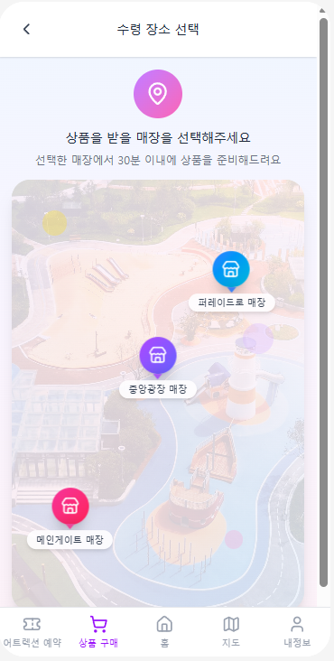
상품 구매하기를 누르면 나오는 수령장소 선택 화면입니다. 지도 화면은 예시이며 실제로 지도 api를 받아올 예정입니다. 그리고 내 주변에 임의로 3군데를 찍은 후 각각 1.메인게이트 매장, 2.중앙광장 매장, 3.퍼레이드로 매장 으로 설정합니다. 그리고 매장 한군데를 누르게 되면 수령장소, 주문목록과 함께 order db로 추가되게 됩니다. 그리고 다시 상품구매 화면으로 나오게 됩니다. 그리고 주문완료 Toast가 뜨게 됩니다.

- 구매내역
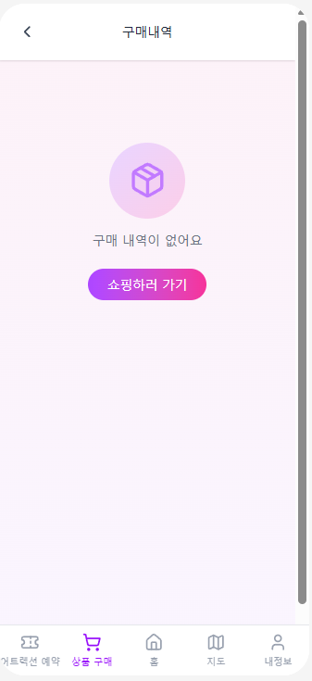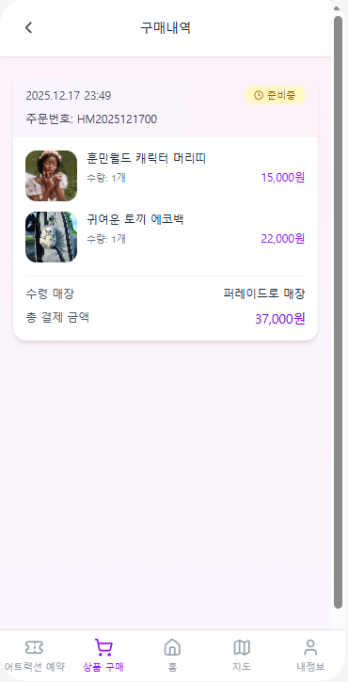
구매내역을 누를 경우 나오는 화면입니다.
아무런 주문 내역이 없을 경우 “구매 내역이 없어요” 글씨와 “쇼핑하러 가기” 버튼이 나옵니다. 이 버튼과 상단 뒤로가기 버튼을 누를 경우 상품구매 화면으로 넘어갑니다.
만약 주문 이력이 있으면 주문 날짜, 주문 상품의 이미지, 이름, 수량, 금액, 수령매장, 총결제금액이 나오게 됩니다. 아직 수령하지 않은 경우 준비중 이라는 이미지가 우측 상단에 뜹니다. 만약 수령되었다면 수령 완료 라는 이미지가 우측 상단에 뜹니다. 주문번호는 제외하고 만들면 됩니다.
수령 완료가 뜬 주문 기록에는 해당 상품에 리뷰를 남길 수 있게 됩니다. 해당 상품의 총 금액 아래에 “리뷰 작성” 버튼이 활성화 됩니다. 해당 기능을 누르면 12-1 화면 처럼 구매한 상품에 리뷰를 남길 수 있습니다. 리뷰를 남기면 “리뷰 작성” 버튼이 “리뷰 완료”로 바뀌며 클릭은 불가능합니다. 추가된 리뷰는 6-1 화면에서 확인할 수 있습니다.

- 지도 화면
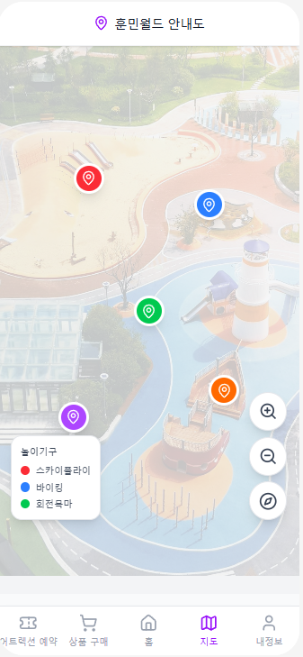
네비게이션 바에서 지도를 눌렀을 경우 나오는 화면입니다.
이미지는 예시이며 실제 지도 api를 이용해서 임의로 놀이기구 위치와 기념품관 위치를 찍어서 소개할 예정입니다.

- 내정보 화면
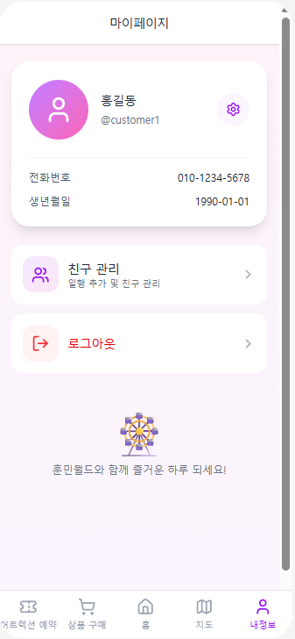
네비게이션 바 내정보를 눌렀을 경우 나오는 화면입니다.
사진과 같이 ui를 구성해주면 됩니다. 내 정보는 account 테이블에서 가져오면 됩니다.
설정 버튼을 누르면 11-1으로 넘어가고, 친구관리 버튼을 누르면 11-2화면으로 넘어갑니다. 로그아웃 버튼을 누르면 로그인 화면으로 돌아갑니다.
11-1 내 정보 수정 화면
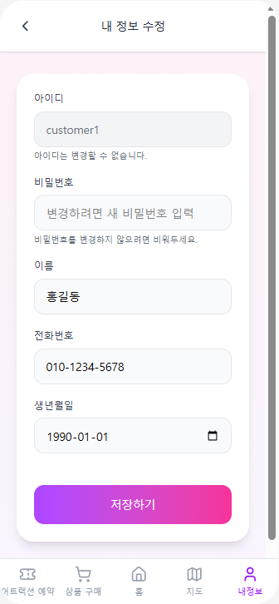
내정보에서 설정버튼을 누르면 나오는 화면입니다. 아이디는 변경이 불가능합니다. 비밀번호와 이름, 전화번호, 생년월일 변경이 가능하며 저장하기를 누를 경우 화면이 내정보로 넘어가면서 계정이 업데이트 됩니다. 모든 칸을 채우지 않았을 경우 저장하기를 눌렀을 때 모든 칸을 입력해주세요 라는 메시지가 뜹니다.
11-2 친구 관리 화면
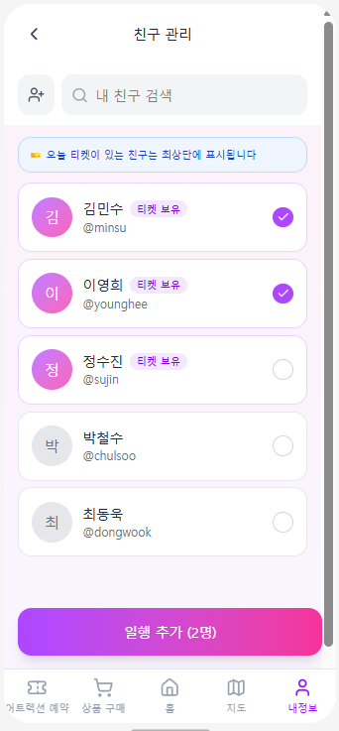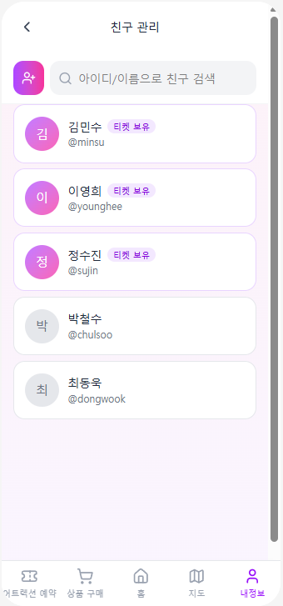
내정보에서 친구관리를 눌렀을 경우 나오는 화면입니다.
검색 기능을 통해 친구추가된 친구중에 특정 인원을 찾을 수 있습니다. 아이디/이름을 통해서 찾을 수 있으며 엔터기능 없이 “민수”라고 치는 도중에 “민”만 입력되어도 리스트는 바로바로 업데이트 되어 “김민수”를 찾을 수 있습니다.
리스트는 현재 티켓을 보유한 사람들이 제일 먼저 나타나고 티켓을 보유한 친구는 리스트 좌측 이미지에 보라빛이 들어옵니다. 그리고 이름 옆에 티켓 보유라는 이미지가 뜹니다.
티켓을 보유한 친구들을 체크한 후 일행 추가를 누르면 하나의 그룹으로 기억하게 됩니다. 기억된 그룹은 어트랙션 예약 화면으로 넘어갈 경우 바로 체크되어 있습니다. 만약 티켓이 없는 친구를 선택하여 일행 추가를 누른 경우 “티켓없는 인원이 있습니다” 라는 메시지만 뜨게 됩니다.
+) 내 친구 검색 edittext창 아래에 친구삭제 버튼을 우측에 작게 만듭니다. 친구를 체크하고 “삭제버튼”을 누를 경우 “친구를 삭제하시겠습니까?” 라는 메시지와 함께 취소를 누르면 창이 닫히고 확인을 누르면 친구 삭제가 되게 됩니다.
검색 옆 아이콘을 눌렀을 경우 친구가 아닌 친구를 친구추가 하는 기능으로 바뀌게 됩니다. 마찬가지로 검색이 가능하며 친구 리스트를 눌렀을 경우 “OOO님을 친구 추가 하시겠습니까?” 라는 창이 나오고 취소를 누를경우 알림창이 닫히고 확인을 눌렀을 경우 친구 추가가 됩니다.

- 어트랙션 예약 화면
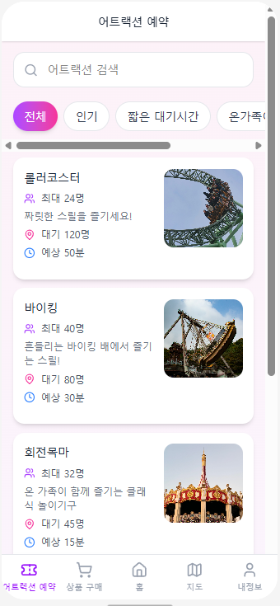
네비게이션 바에서 어트랙션 예약을 누르면 나오는 화면입니다.
어트랙션 검색기능이 있고 엔터기능은 없습니다. “롤로코스터”를 찾고 싶다고 할 때 “롤”또는 “코스”라고만 적어도 바로 필터가 되어 리스트에 나오게 됩니다.
그 아래에는 카테고리가 있습니다. 이미지에는 스크롤바로 되어있지만 6. 상품 구매 화면의 카테고리처럼 좌측 우측에 버튼을 두어 버튼을 눌렀을 경우 이전, 다음 리스트로 넘어가게 해주면 됩니다.
아래에는 attraction 리스트가 보입니다. Attraction db에서 가져오면 됩니다. 이름, 최대 인원 수, 설명, 현재 대기 인원, 예상 대기 시간과 이미지가 나옵니다. 예상 대기 시간은 해당 놀이기구의 최대 인원수가 20명이라고 하면 20명 마다 10분을 추가해서 계산하면 됩니다.
사진에는 없지만 이미지 아래에 “예약”버튼을 추가해주고 버튼을 누르면 해당 놀이기구의 예약 화면으로 넘어가게 됩니다.
12- 1 어트랙션 상세
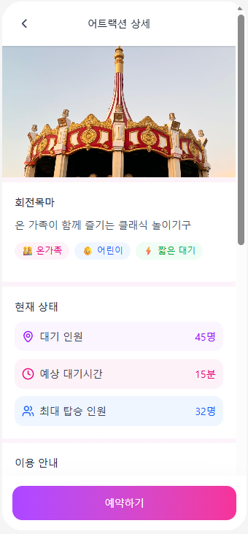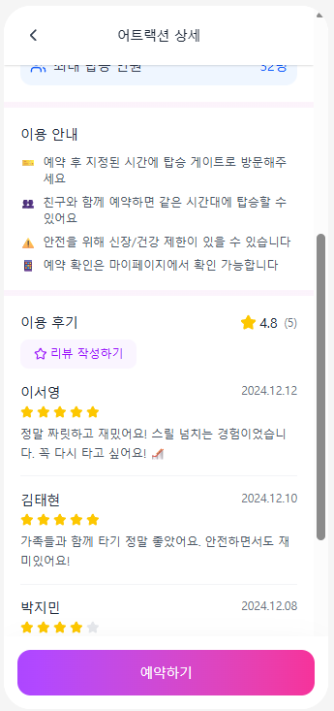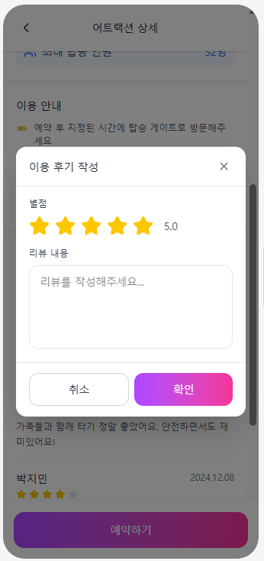
어트랙션 카드를 눌렀을 경우 나오는 상세 페이지 입니다.
위에서부터 이미지, 어트랙션 이름, 설명이 나옵니다. 태그는 제외합니다.
현재 상태글씨와 함께 현재 대기 인우너 수, 예상 대기시간, 최대 탑승 인원을 보여줍니다.
아래에 이용 안내 문구 양식을 추가해줍니다.
그 아래에는 이용 후기와 총 별점이 나옵니다. 해당 놀이기구의 리뷰가 순서대로 나옵니다. 본인이 작성한 리뷰는 리뷰의 우측 하단에 수정, 삭제 버튼이 보입니다. 수정을 누를 경우 별점과 리뷰 내용 수정이 가능하고 삭제를 누를 경우 “정말로 삭제하시겠습니까?” 라는 창이 뜨고, 취소를 누르면 돌아가고 확인을 누르면 해당 리뷰를 삭제합니다.
그리고 리뷰 작성하기 버튼을 누를 때 금일 해당 놀이기구 리뷰를 작성했는지 확인합니다. 만약 금일 해당 놀이기구 리뷰를 작성했다면 “해당 놀이기구는 금일 리뷰가 작성되었습니다” 라는 Toast메시지가 뜨면 됩니다. 금일 리뷰 작성이 되지 않았다면 이용 후기 작성 다이얼로그가 나오고 별점과 내용을 적을 수 있습니다. 취소를 누르면 다이얼로그가 닫히고 확인을 누르면 리뷰가 작성되게 됩니다.

12-2 예약하기 화면
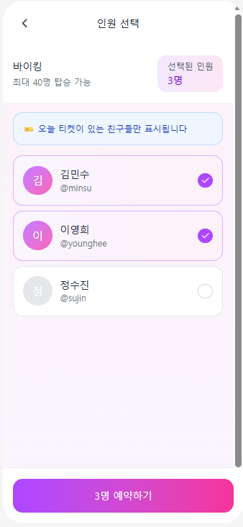
어트랙션 예약 화면의 예약 버튼이나 어트랙션 상세 화면의 예약 버튼을 누르면 나타나는 화면입니다.예약할 경우 혼자 예약도 가능하지만 팀을 만들어 예약이 가능합니다. 예약 인원은 어트랙션의 최대 탑승 인원수에 맞게 제한합니다. 오늘 티켓이 있는 친구들만 표시됩니다 -> 오늘 티켓이 있으며 어트랙션 예약이 없는 인원만 표시됩니다. 로 수정합니다. 11-2화면에서 일행을 만들었다면 그 일행들이 화면에 먼저 체크되어 있습니다. 체크된 인원은 아이콘과 카드 테두리에 보라빛을 띄며 체크되지 않은 인원은 회색빛을 띄게 됩니다. 그리고 예약하기를 누르면 Attraction_line db에 추가되며 어트랙션 예약 화면으로 넘어가게 됩니다.

